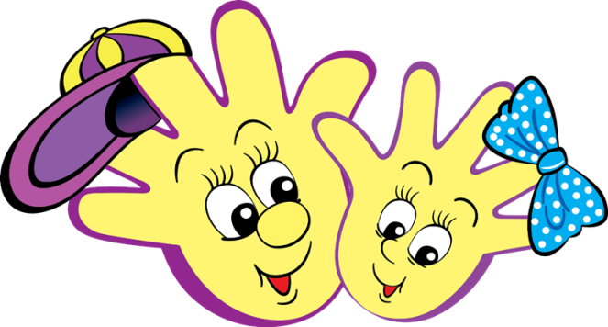
«Фантазия из ладошек»
Конспект занятия «У тебя и у меня» (ладошки)
в подготовительной группе
(комбинированная работа аппликации+ рисование)

Программное содержание:
⁕ Продолжать воспитывать у детей интерес к творческой деятельности.
⁕ Учить видеть в обведённой ладошке необычные образы и передавать их в аппликации, используя различные цветосочетания.
⁕ Закрепить навыки работы простым карандашом, ножницами и клеем.
⁕ Развивать творческую фантазию, воображение, самостоятельность, инициативу.
Цели:
⁕ воспитание у детей интереса к творчеству;
⁕ создавать условия для развития творческих способностей учащихся;
⁕ отрабатывать уверенные движения и свободное перемещение руки.
Задачи:
1.Образовательные: познакомить детей с аппликацией ладошками;
2.Воспитательные: учить радоваться окружающей нас природе, красоте; воспитание толерантности у детей;
3.Развивающие: развивать творческое воображение, внимание, мелкую моторику и координацию движения рук.

Формы работы: коллективная работа, беседа, выставка творческих работ учащихся.
Материал и оборудование: шаблоны ладошек, клей, ножницы, цветная бумага, альбомный лист, гуашь, кисти, образец работы, картинка ладоней, образцы работ из ладошек

Ход работы:
- 1. Организационный момент
Воспитатель: Добрый день, ребята! Я рада встретиться с вами.
Протягивая Вам свои ладошки, я приглашаю к совместной работе, если вы принимаете мое предложение, то откройте навстречу мне свои ладони.

Показ картинки ладоней
Твои помощники – взгляни –
Десяток дружных братцев,
Как славно жить, когда они
Работы не бояться.
И как хороший мальчик,
Послушен каждый пальчик.
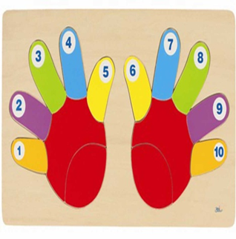- Давайте с вами вспомним, как называется каждый пальчик?
- Пальцы – наши главные помощники в аппликации, в лепке, в рисовании.
- Они – словно маленькие человечки, которые держат карандаш, кисть, кусочек пластилина.

А теперь ребята -
Тихо сели, спинки прямо.
Все легонечко вздохнем,
Все к занятию готовы?
Ну, тогда скорей начнем!
Воспитатель: Я надеюсь, что все, что необходимо для сегодняшнего занятия мы приготовили.
И у вас у всех хорошее настроение.
Я хочу пожелать вам, чтобы это настроение было у вас на протяжении всего занятия.

Воспитатель: Зачем мы сегодня заговорили о пальчиках, ладошках?
А как вы думаете, могут ли наши пальчики превратиться во что-нибудь интересное?
(ответы детей).
- Вот вам загадка:
Его весной и летом
Мы видели одетым
А осенью с бедняжки
Сорвали все рубашки.
(правильно, дерево).

- И еще загадка:
Как-то вечером на дачу
Гость пришел ко мне смешной,
Смелый, стало быть, в придачу,
И немного озорной.
Прогулялся вдоль забора,
Задержался возле пня…
Стал своим уж очень скоро.
Но заметил тут меня!
Сжался он, как только мог,
Превратившись в колобок.
На игольник стал похожим
Угадали? Это… (ёж)

- загадка
В море плавает, в реке,
С плавниками в чешуе.
Она ни с кем не говорит,
Пузырьки пускает и молчит. (Рыба)

- загадка
На дне морском
Лежит мешок:
Глаза, и клюв,
И восемь ног. (Осьминог)
Воспитатель: Сейчас я прочту стихотворение, а вы попробуйте сами определить из чего мы будем делать аппликации.

стихотворение «Без чего?»
Без чего
Нельзя построить новый дом?
Без чего
Сосну не срубишь топором?
Без чего
Хлеба в полях не зашумят?
Без чего
Ракеты к звёздам не взлетят?
Ты запомни это, ты запомни, друг:
В каждом деле
Обойтись нельзя
БЕЗ…………….. чего? ( рук!!!)

Т.е это наши ладошки, которые будут помогать нам в нашей работе.
Так что мы будем сегодня делать на занятии?
(правильно, составлять композиции из ладошек).
Но прежде, давайте посмотрим, какие работы можно сделать из ладошек.
(Показ образцов-картинок, что можно сделать из ладошек)
Инструктаж по технике безопасности.
Воспитатель: Прежде чем приступить к работе, давайте вспомним технику безопасности при работе с ножницами и клеем.
Кто скажет, как правильно нужно пользоваться ножницами?
А как работать с клеем?
(Ответы детей)
Физкультминутка

«Потешка»

- Солнышко-ведрышко! (развести руки в стороны и раздвинуть пальцы)
Взойди поскорей, (поднять руки вверх)
Освети, обогрей (сделать «фонарики» перед собой)
Телят да ягнят, (показать « рожки» на голове)
Еще маленьких (не до конца соединить, указательный палец и большой)
ребят - (приложить ладони к груди).

Воспитатель: А сейчас сядьте ровно, помните о правилах ТБ, проявите творчество и приступайте к работе. Желаю успеха!
(Педагог помогает при необходимости детям со слабой моторикой).
Рефлексия
Воспитатель: Молодцы, ребята! Посмотрите, мы с вами постарались, и у нас получились красивые рисунки. Ребята, вам понравилось превращать ладошку?
Понравилось вам занятие?
